- INFO, Stage  -  | per diventare.eXpert, occupato di Alto profilo > subito  www.paraUniversita.it Alta formazione x Lavoro certo
392 8233 155  serveQualcosa@gmail.com  04 Mar e- Tu,  partecipi allo STAGE      (vedi Allegato)  che informa e presenta  la Specializzazione ?    Sì, poi frequenterò  il CORSO 35.05  specialisTico | 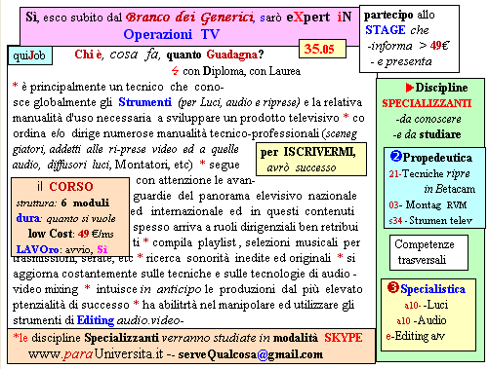  Il corso ed i suoi contenuti personalizzeranno il mio curriculum  | Specializzazione: suggerita post Diploma  Non universitaria, Low cost, breve

